Warszawa, 7 października 2020 r.

Chojnice – windy i odnowione przejście zapewnią lepszy dostęp do kolei
Stacja Chojnice zyska ułatwienia dla podróżnych o ograniczonych możliwościach poruszania się. Dwie windy zapewnią wygodny dostęp do peronów. Odnowione i wydłużone przejście podziemne na stacji zapewni podróżnym lepszą obsługę. PKP Polskie Linie Kolejowe S.A. rozpoczęły prace warte ponad 14 mln zł netto. Inwestycja dofinansowana z Regionalnego Programu Operacyjnego Województwa Pomorskiego będzie gotowa w połowie 2021 r.
Na stacji Chojnice przygotowywany jest wykop pod konstrukcję wydłużonego przejścia dla pieszych oraz szybu windowego na peronie nr 2. Po zamontowaniu ścianek szczelnych wydobyta będzie ziemia i przygotowany teren pod montaż nowych wind.
W ramach inwestycji przejście podziemne na stacji zostanie wydłużone o 20 metrów w kierunku powstającego dworca autobusowego przy ul. Nad Dworcem. Zapewni to lepszą integrację transportu kolejowego oraz autobusowego. Przy nowym wyjściu z przejścia powstanie winda. Kolejna winda zapewni wygodny dostęp dla wszystkich podróżnych na perony nr 2 i 3. Wyremontowane zostanie przejście podziemne, gdzie zamontowane zostanie energooszczędne oświetlenie typu LED, zegary, gabloty informacyjne oraz megafony.
Prace realizowane są w ramach projektu pn. „Utworzenie transportowych węzłów integrujących wraz ze ścieżkami pieszo-rowerowymi i rozwojem sieci publicznego transportu zbiorowego na terenie Chojnicko-Człuchowskiego Miejskiego Obszaru Funkcjonalnego” za kwotę 14 405 000 zł netto. Inwestycja została dofinansowana z Regionalnego Programu Operacyjnego Województwa Pomorskiego na lata 2014-2020 dotacją w wysokości 85 proc.

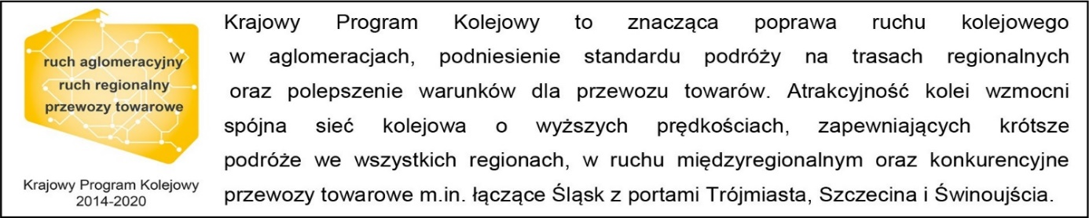
Kontakt dla mediów:
PKP Polskie Linie Kolejowe S.A.
Przemysław Zieliński
zespół prasowy
rzecznik@plk-sa.pl
T: +48 506 564 659

Projekt jest współfinansowany przez Unię Europejską ze środków Europejskiego Funduszu Rozwoju Regionalnego w ramach Regionalnego Programu Operacyjnego Województwa Pomorskiego.

